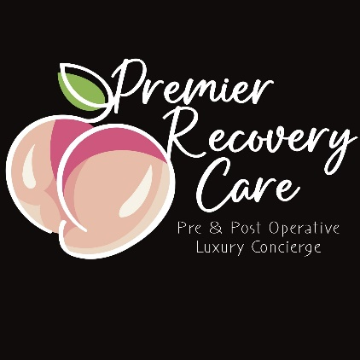

Welcome to Premier Recovery Care LLC
This consent form is simply to obtain your permission to perform the necessary and appropriate treatment for post operative recovery care, as part of your plan of care.
You have the right to be informed about any condition identified and the options for recommended surgical, medical or diagnostic procedure to be used. You may then decide whether or not to undergo any suggested treatment or procedure, after being informed of the potential benefits and risks involved.
This consent provides us with your permission to perform reasonable and necessary medical examinations, testing and treatment. By signing below, you are indicating that you understand that this consent is continuing in nature even after a specific diagnosis has been made and treatment recommended, along with potential risks and benefits.
The consent will remain fully effective until it is revoked in writing. You have the right at any time to ask additional questions or to discontinue or decline services. You have the right to discuss the treatment plan with your physician about the purpose, potential risks and benefits of any test ordered for you.
If you have any concerns regarding any test or treatment recommend by your health care provider, we encourage you to ask questions. I voluntarily request a physician, or the designees as deemed necessary, to perform reasonable and necessary medical examination, testing and treatment for the condition which has brought me to seek care at this practice or one that has been identified. I understand that if additional testing, invasive or interventional procedures are recommended, I will be asked to read and sign additional consent forms prior to the test(s) or procedure(s).
I certify that I have read and fully understand the above statements and consent fully and voluntarily to its contents.
Printed Name of Patient ________________________________________________________
Signature of Patient ____________________________________________________________
Date _______________________
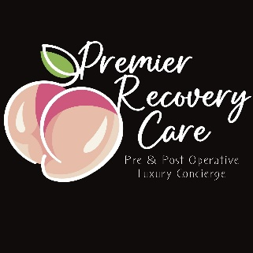
Bienvenido a Premier Recovery Care LLC
Este formulario de consentimiento es simplemente para obtener su permiso para realizar el tratamiento necesario y apropiado para la atención de recuperación postoperatoria, como parte de su plan de atención.
Usted tiene derecho a ser informado sobre cualquier condición identificada y las opciones para el procedimiento quirúrgico, médico o de diagnóstico recomendado para ser utilizado. A continuación, puede decidir si someterse o no a cualquier tratamiento o procedimiento sugerido, después de ser informado de los posibles beneficios y riesgos involucrados.
Este consentimiento nos proporciona su permiso para realizar exámenes médicos, pruebas y tratamientos razonables y necesarios. Al firmar a continuación, usted está indicando que entiende que este consentimiento continúa en la naturaleza incluso después de que se haya realizado un diagnóstico específico y se haya recomendado el tratamiento, junto con los riesgos y beneficios potenciales.
El consentimiento permanecerá plenamente efectivo hasta que sea revocado por escrito. Usted tiene el derecho en cualquier momento de hacer preguntas adicionales o de interrumpir o rechazar los servicios. Usted tiene el derecho de discutir el plan de tratamiento con su médico sobre el propósito, los riesgos potenciales y los beneficios de cualquier prueba ordenada para usted.
Si tiene alguna inquietud con respecto a cualquier prueba o tratamiento recomendado por su proveedor de atención médica, lo alentamos a que haga preguntas. Solicito voluntariamente a un médico, o a las personas designadas según se considere necesario, que realicen exámenes médicos, pruebas y tratamientos razonables y necesarios para la afección que me ha llevado a buscar atención en esta práctica o una que ha sido identificada. Entiendo que si se recomiendan pruebas adicionales, procedimientos invasivos o intervencionistas, se me pedirá que lea y firme formularios de consentimiento adicionales antes de la(s) prueba(s) o procedimiento(s).
Certifico que he leído y entiendo completamente las declaraciones anteriores y consiento total y voluntariamente su contenido.
Nombre impreso del paciente ____________________________________________________
Firma del Paciente ____________________________________
Fecha ___________________________

